1- Lis les phrases et numérote les dessins.
Phonologie
Le
Entoure la bonne syllabe parmi celles proposées.
cra  car | table |  | 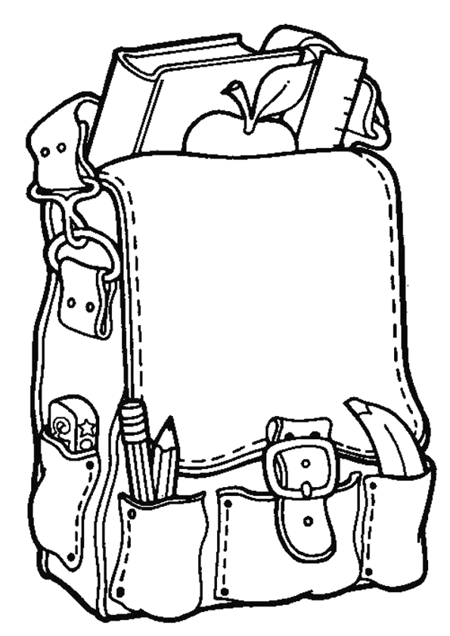 |  |  | cra  car | vate |  |  | 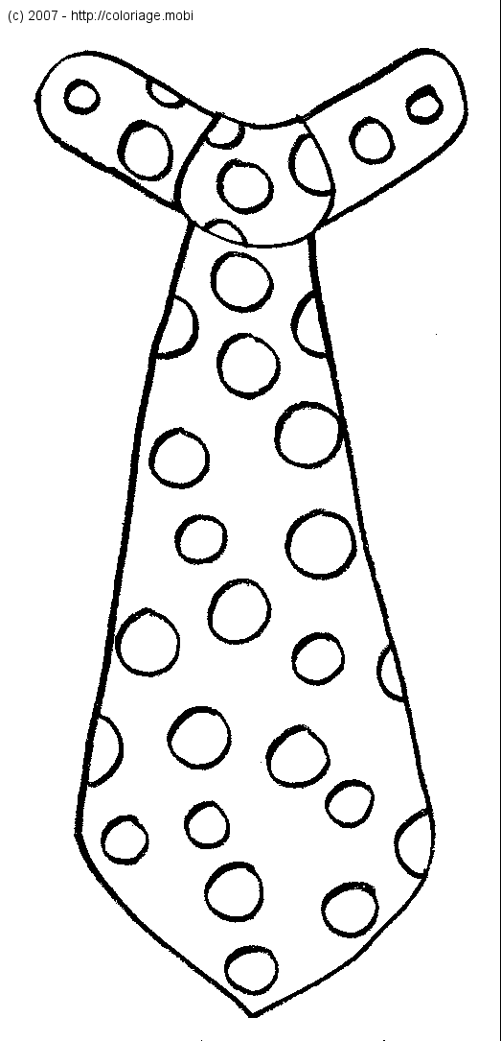
cra  car | tes |  |  | 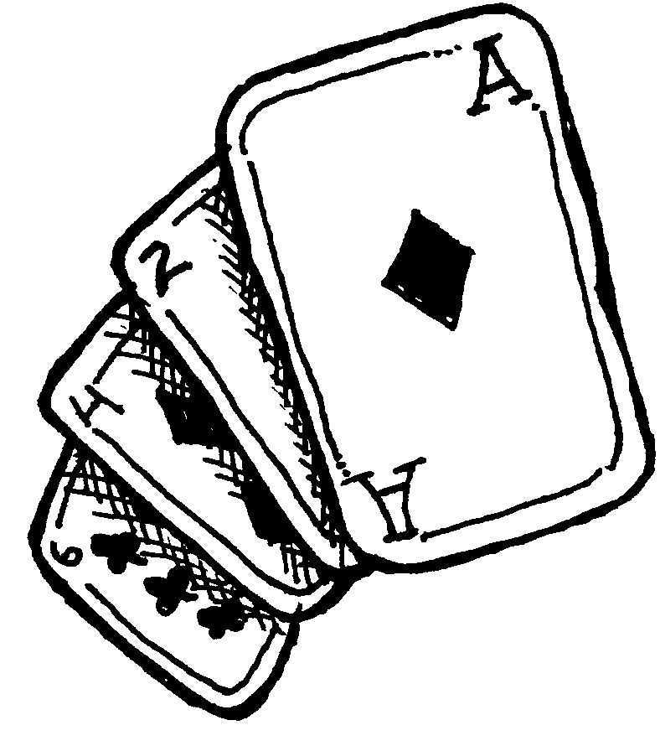 |  | cra  car | be |  |  | 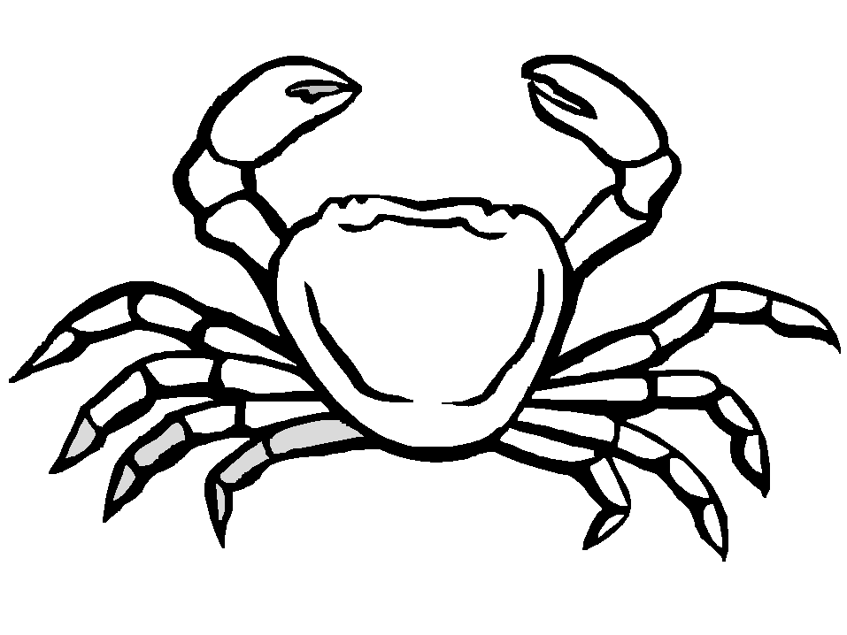
cro  cor | beau |  |  | 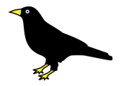 |  | cro  cor | codile |  |  | 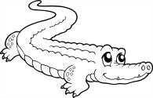
 |  |  |  |  |  |  |  |  | 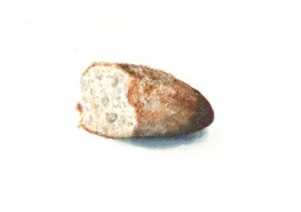
cour  crou |  | se |  |  |  | cour  croû |  | ton
car  cra | ton |  |  |  |  | car  cra |  | paud |  | 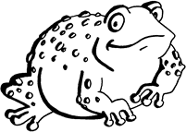

2- Dictée de syllabes :

3- Dessine : Les élèves sont dans la cour de récréation.

